 | 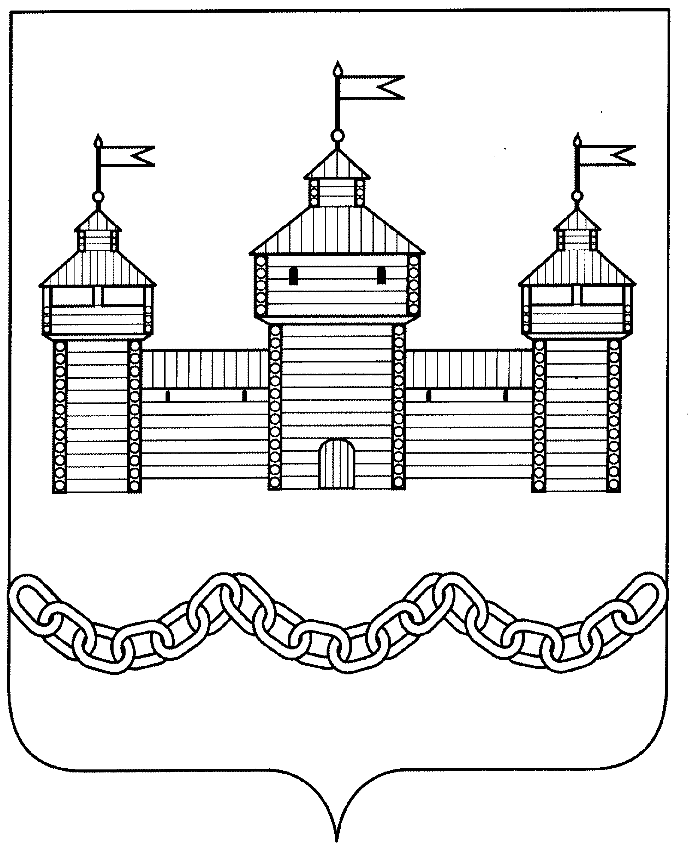
ПОСТАНОВЛЕНИЕ
АДМИНИСТРАЦИИ ДОБРОВСКОГО МУНИЦИПАЛЬНОГО ОКРУГА

« 22 » апреля 2024 г. |  | с. Доброе | № 331

Об утверждении Порядка предоставления субсидий сельскохозяйственным кредитным потребительским кооперативам из бюджета Добровского муниципального округа, направленных на поддержку осуществления деятельности

На основании статьи 78 Бюджетного кодекса Российской Федерации от 31.07.1998 N 145-ФЗ, в целях реализации муниципальной программы «Развитие экономики Добровского муниципального округа Липецкой области на 2024-2026 годы», утвержденной постановлением администрации Добровского муниципального округа от 19.12.2023г. №898 (с изменениями и дополнениями) администрация Добровского муниципального округа

ПОСТАНОВЛЯЕТ:

1. Утвердить Порядок предоставления субсидий сельскохозяйственным кредитным потребительским кооперативам из бюджета Добровского муниципального округа, направленных на поддержку осуществления деятельности (Приложение №1).
2. Утвердить состав комиссии по приему и рассмотрению заявок на предоставление субсидий сельскохозяйственным кредитным потребительским кооперативам, предоставляемых из бюджета Добровского муниципального округа (Приложение № 2).
3. Признать утратившими силу:
- постановление администрации Добровского муниципального района от 01.12.2022 № 878 «Об утверждении Порядка предоставления субсидий сельскохозяйственным кредитным потребительским кооперативам из бюджета муниципального образования, направленных на поддержку осуществления деятельности»;
4. Настоящее постановление опубликовать в добровской газете «Знамя Октября» и разместить на официальном сайте администрации Добровского муниципального округа в сети Интернет.
5. Контроль за исполнением настоящего постановления возложить на первого заместителя главы администрации Добровского муниципального округа Липецкой области – Мартынова И.Г.

Глава администрации Добровского
муниципального округа А.А. Попов

ВНЕСЕНО:

Начальник отдела экономики и инвестиций
администрации Добровского муниципального
округа Липецкой области Попова З.Н.

СОГЛАСОВАНО:

Первый заместитель главы администрации
Добровского муниципального округа Липецкой области Мартынов И.Г.

Начальник отдела финансов администрации
Добровского муниципального округа Липецкой области Мартьянова Н.М.

Начальник юридического отдела администрации
Добровского муниципального округа Липецкой области Агуреева Е.И.

Расчёт-рассылка
Кому | Кол-во экземпл.
Отдел сельского хозяйства и развития кооперации | 1
Отдел экономики и инвестиций | 1
Отдел бухгалтерского учета и отчетности | 1
Отдел финансов администрации | 1
Отдел организационно-контрольной, кадровой и правовой работы | 1

Приложение №1
к постановлению администрации
Добровского муниципального округа
от 22.04.2024 г. №331
ПОРЯДОК
предоставления субсидий сельскохозяйственным кредитным потребительским кооперативам из бюджета Добровского муниципального округа, направленных на поддержку осуществления деятельности

1. Настоящий Порядок устанавливает механизм предоставления и распределения субсидий сельскохозяйственным кредитным потребительским кооперативам из бюджета Добровского муниципального округа на поддержку осуществления деятельности в пределах средств, предусмотренных на эти цели в мероприятиях муниципальной программы «Развитие экономики Добровского муниципального округа Липецкой области на 2024-2026 годы», утвержденной постановлением администрации Добровского муниципального округа от 19.12.2023г. №898 (с изменениями и дополнениями).
Подпрограммой «Развитие малого и среднего предпринимательства в Добровском муниципальном округе Липецкой области на 2024 – 2026 годы» определены цели и задачи, на достижение которых направлены мероприятия, предусмотренные подпрограммой: создание условий для дальнейшего развития малого и среднего предпринимательства, кооперации, заготовительной деятельности и усиления их роли в экономике района, в частности за счет увеличения числа занятого в бизнесе населения; содействие в организации эффективной деятельности сельскохозяйственным кредитным потребительским кооперативам.
Функции главного распорядителя бюджетных средств осуществляет администрация Добровского муниципального округа.
2. Субсидии предоставляются по следующим направлениям деятельности:
1) уплата членских взносов в Ревизионный союз сельскохозяйственных кооперативов;
2) расходы на отправку отчетности в налоговые органы, органы статистики, государственные бюджетные и внебюджетные фонды по телекоммуникационным каналам связи.
3. Субсидии предоставляются при соблюдении на дату подачи заявки следующих условий:
1) регистрация юридического лица в форме сельскохозяйственного кредитного потребительского кооператива (далее СКПК) в соответствии с Федеральным законом от 08.12.1995г. № 193-ФЗ «О сельскохозяйственной кооперации» на территории Добровского муниципального района и осуществление деятельности на территории Добровского муниципального района;
2) нахождение СКПК в Едином Реестре субъектов малого и среднего предпринимательства;
3) отсутствие у СКПК просроченной задолженности по платежам в бюджеты всех уровней бюджетной системы Российской Федерации и государственные внебюджетные фонды, а для СКПК, членами которых являются юридические лица, как у самого кооператива, так и у его членов;
4) отсутствие процедур несостоятельности (банкротства), в том числе наблюдения, финансового оздоровления, внешнего управления, конкурсного производства, либо санкции в виде аннулирования или приостановления действия лицензии (в случае, если деятельность кооператива подлежит лицензированию);
5) соблюдение нормативов финансовой деятельности, предусмотренных Федеральным законом от 08.12.1995 № 193-ФЗ «О сельскохозяйственной кооперации»;
6) нахождение в ревизионном союзе сельскохозяйственных кооперативов, наличие положительного заключения проверки ревизионного союза, если таковое имеется (обязательно только для направления, указанного в п.п.1 п.2 настоящего Порядка);
7) для предоставления Субсидии СКПК, указанных в п. 2 настоящего Порядка, к возмещению подлежат:
- затраты на уплату членских взносов в Ревизионный союз сельскохозяйственных кооперативов Центрального Федерального округа, произведенные в текущем финансовом году;
- затраты на отправку отчетности в налоговые органы, органы статистики, государственные бюджетные и внебюджетные фонды по телекоммуникационным каналам связи, произведенные в предшествующем финансовом году и/или в текущем финансовом году до 1 сентября (при условии, что ранее претендент не обращался за получением такой Субсидии за периоды, указанные в настоящем пункте).
4. Общий размер Субсидий, предусмотренных п. 2 настоящего Порядка, предоставляемых за счет средств бюджета Добровского муниципального округа может составлять до 100% от суммы затрат СКПК.
5. Для получения Субсидии претенденты до 1 сентября текущего года предоставляют в администрацию Добровского муниципального округа следующие документы:
- заявку на получение субсидии (приложение № 1 к Порядку);
- анкету (приложение № 2 к Порядку);
- копию учредительных документов (устав кооператива);
- копию выписки из реестра сельскохозяйственных потребительских кооперативов или справку, подтверждающую членство данного кооператива в ревизионном союзе (обязательно только для направления, указанного в п.п.1 п.2 настоящего Порядка);
- справку об отсутствии на дату подачи заявки в отношении претендента процедур несостоятельности (банкротства), в том числе наблюдения, финансового оздоровления, внешнего управления, конкурсного производства, либо санкции в виде аннулирования или приостановления действия лицензии (в случае, если деятельность кооператива подлежит лицензированию);
- копию выписки из реестра субъектов малого и среднего предпринимательства;
- справку, подтверждающую соблюдение кооперативом нормативов финансовой деятельности, предусмотренных п.11 ст.40.1 Федерального закона от 08.12.1995 № 193-ФЗ;
- копию бухгалтерского баланса за предшествующий финансовый год;
- копии платежных документов, подтверждающих затраты СКПК по направлениям, указанным в п. 2 настоящего Порядка;
Указанные документы представляются с предъявлением оригинала и заверяются подписью и печатью претендента.
6. Администрация Добровского муниципального округа в течение 10 рабочих дней со дня окончания приема документов в рамках межведомственного взаимодействия запрашивает документы:
- выписку из Единого государственного реестра юридических лиц;
- справку налогового органа об отсутствии задолженности по налогам, сборам и страховым взносам на дату подачи заявки.
Претендент вправе представить документы, указанные в настоящем пункте, по собственной инициативе до окончания срока подачи заявок.
7. Комиссия по рассмотрению заявок на предоставление Субсидии из бюджета муниципального округа (далее Комиссия) рассматривает представленные документы в течение 30 дней после срока окончания приема документов, результаты рассмотрения представленных заявок и документов оформляются протоколом.
8. Основаниями для отказа в предоставлении Субсидии являются:
- непредставление (представление не в полном объеме) документов, указанных в пункте 5 настоящего Порядка;
- недостоверность представленной претендентом информации.
9. По результатам рассмотрения представленных документов, в соответствии с протоколом Комиссии, администрация Добровского муниципального округа в течение 10 рабочих дней заключает с получателями Субсидии Соглашения.
10. Администрация Добровского муниципального округа в течение 10 рабочих дней со дня заключения Соглашения издает распоряжение об утверждении списка получателей Субсидии.
11. После издания распоряжения об утверждении списка получателей Субсидии администрация Добровского муниципального округа в течение 30 рабочих дней издает распоряжение о выплате Субсидии из бюджета муниципального округа в разрезе получателей субсидий. Перечисление субсидий осуществляется на расчетные счета, открытые получателями субсидий в кредитных организациях, указанные в Соглашениях.
12. В случае если объем запрашиваемых получателями субсидий средств превышает сумму, предусмотренную в муниципальной программе «Развитие экономики Добровского муниципального округа Липецкой области на 2024-2026 годы», утвержденной постановлением администрации Добровского муниципального округа 19.12.2023г. №898, то бюджетные средства распределяются между всеми получателями Субсидии пропорционально.
13. При выделении дополнительных бюджетных средств сумма бюджетных средств распределяется между получателями Субсидии пропорционально, причитающейся сумме к возмещению и с учетом ранее выплаченных субсидий.
14. Получатель Субсидии несет ответственность за достоверность представляемых документов в соответствии с действующим законодательством и предоставляет отчет об использовании Субсидии в администрацию Добровского муниципального округа в срок до 1 марта года, следующего за годом предоставления Субсидии, по форме, установленной настоящим Порядком (Приложение № 3).
15. Администрация Добровского муниципального округа и орган муниципального финансового контроля проводит обязательную проверку соблюдения получателями Субсидии условий, целей и порядка предоставления Субсидии.
16. В случае выявления нарушений целей и (или) условий и порядка предоставления Субсидии, Субсидия подлежит возврату в бюджет муниципального округа в полном объеме.
17. Сельскохозяйственный кредитный потребительский кооператив возвращает в доход бюджета муниципального округа полученные денежные средства в 10-дневный срок со дня получения соответствующего требования администрации Добровского муниципального округа, предписания органа муниципального финансового контроля.

18. Администрацией Добровского муниципального округа в соответствии с целями и задачами муниципальной программы «Развитие экономики Добровского муниципального округа Липецкой области на 2024-2026 годы», утвержденной постановлением администрации Добровского муниципального округа от 19.12.2023г. №898 определены результаты предоставления субсидий.
19. Администрация Добровского муниципального округа при формировании проекта решения о бюджете, при внесении изменений в решение о бюджете размещает на едином портале бюджетной системы Российской Федерации в информационно-телекоммуникационной сети «Интернет» (далее - единый портал) сведения о субсидиях, предоставляемых сельскохозяйственным кредитным потребительским кооперативам.

Приложение №1
к Порядку предоставления субсидий сельскохозяйственным
кредитным потребительским кооперативам
из бюджета Добровского муниципального округа, направленных
на поддержку осуществления деятельности

Главе администрации Добровского муниципального округа

____________________

ЗАЯВКА НА ПОЛУЧЕНИЕ СУБСИДИИ
Ознакомившись с условиями предоставления субсидий, сельскохозяйственный кредитный потребительский кооператив «____________________________________» просит предоставить субсидию на _______________________________________________________
согласно расчету:

№ п/п | Наименование затрат | Фактическая сумма затрат СКПК | Ставка субсидии, % | Сумма субсидии, руб.

Перечень прилагаемых к заявке документов:
________________________________________________________________________________
________________________________________________________________________________
________________________________________________________________________________
________________________________________________________________________________
________________________________________________________________________________
________________________________________________________________________________

Претендент подтверждает, что вся информация, содержащаяся в заявке и прилагаемых к ней документах, является подлинной.

Председатель кооператива __________________ (________________________)
Главный бухгалтер ________________________ (________________________)

М.П.

Приложение №2
к Порядку предоставления субсидий сельскохозяйственным
кредитным потребительским кооперативам
из бюджета Добровского муниципального округа, направленных
на поддержку осуществления деятельности

АНКЕТА

Полное наименование предприятия (организации):____________________________________
________________________________________________________________________________
Сокращенное наименование: ________________________________________________________________________________
Организационно-правовая форма: ________________________________________________________________________________
Юридический адрес: ________________________________________________________________________________
Почтовый адрес: ________________________________________________________________________________
Ф.И.О. руководителя: ________________________________________________________________________________

Телефон, факс: __________________________________________________________________

Расчетный счет: _________________________________________________________________

ИНН/ОГРН: ____________________________________________________________________

Информация о регистрации (где, кем, когда зарегистрирован, регистрационный номер) __________________________________________________________________

Председатель кооператива __________________ (________________________)
Главный бухгалтер ________________________ (________________________)

М.П.

Приложение № 3
к Порядку предоставления субсидий сельскохозяйственным
кредитным потребительским кооперативам
из бюджета Добровского муниципального округа, направленных
на поддержку осуществления деятельности

ОТЧЕТ
О РАСХОДОВАНИИ БЮДЖЕТНЫХ СРЕДСТВ

по _______________________________________________________ за 20__ год
(наименование СКПК)

№ п/п | Наименование мероприятия | Фактическая сумма затрат СКПК | Размер Субсидии к получению, руб. | Размер полученной Субсидии, руб. | Размер использованной Субсидии, руб.

Председатель кооператива _________________ (______________________)
(подпись) (расшифровка)

Главный бухгалтер _______________________ (______________________)
(подпись) (расшифровка)

М.П.

Приложение № 2
к Постановлению администрации
Добровского муниципального округа
от 22.04.2024 г. № 331

Состав комиссии по приему и рассмотрению заявок на предоставление субсидий сельскохозяйственным кредитным потребительским кооперативам из бюджета Добровского муниципального округа, направленных на поддержку осуществления деятельности

Попова Зинаида Николаевна | - | Председатель комиссии, Начальник отдела экономики и инвестиций администрации Добровского муниципального округа Липецкой области
Камынин Михаил Егорович |  | Заместитель председателя комиссии, заместитель начальника отдела экономики и инвестиций администрации Добровского муниципального округа Липецкой области
Свентозельская Оксана Владимировна | - | Секретарь комиссии, старший экономист отдела экономики и инвестиций администрации Добровского муниципального округа Липецкой области
Члены комиссии
Мартьянова Наталья Михайловна | - | Начальник отдела финансов администрации Добровского муниципального округа
Сдвижкова Ольга Алексеевна | - | Начальник отдела бухучета и отчетности администрации Добровского муниципального округа
Карякина Татьяна Николаевна | - | Заместитель начальника отдела экономики и инвестиций администрации Добровского муниципального округа Липецкой области

